УТВЕРЖДЕН
распоряжением Главы
городского округа
"Город Архангельск"
от 24 мая 2022 г. № 2976р

Проект планировки

территории муниципального образования "Город Архангельск"
в границах ул. Володарского, просп. Новгородского
и ул. Серафимовича площадью 1,77 га

1. Положение о характеристиках планируемого развития территории,
в том числе о плотности и параметрах застройки территории,
о характеристиках объектов капитального строительства и необходимых
для функционирования таких объектов и обеспечения жизнедеятельности граждан объектов коммунальной, транспортной и социальной инфраструктур

1.1. Общие положения

Проект планировки территории муниципального образования "Город Архангельск" в границах ул. Володарского, просп. Новгородского
и ул. Серафимовича площадью 1,77 га разработан проектной организацией
ИП Нечаева Л.Н.
Заказчик проекта – ООО "НОВЫЙ СТАНДАРТ".
Основанием для разработки проекта являются:
распоряжение Главы городского округа "Город Архангельск" от 31 мая 2021 года № 2054р "О подготовке проекта планировки территории муниципального образования "Город Архангельск" в границах
ул. Володарского, просп. Новгородского и ул. Серафимовича площадью
1,77 га";
техническое задание на подготовку проекта планировки территории муниципального образования "Город Архангельск" в границах
ул. Володарского, просп. Новгородского и ул. Серафимовича площадью 1,77 га
Проект выполнен в соответствии с:
Градостроительным Кодексом Российской Федерации;
Земельным кодексом Российской Федерации (с изменениями на 2 июля 2021 года);
СП 42.13330.2016 "Градостроительство. Планировка и застройка городских и сельских поселений. Актуализированная редакция
СНиП 2.07.01-89*";
Генеральным планом муниципального образования "Город Архангельск", утвержденным постановлением министерства строительства и архитектуры Архангельской области от 2 апреля 2020 года № 37-п.";
правилами землепользования и застройки городского округа "Город Архангельск", утвержденными постановлением Министерства строительства
и архитектуры Архангельской области от 29 сентября 2020 года № 68-п
(с изменениями);
проектом планировки центральной части муниципального образования "Город Архангельск" в границах ул. Смольный Буян, наб. Северной Двины,
ул. Логинова и просп. Обводный канал, утвержденным распоряжением мэра города Архангельска от 20 декабря 2013 года № 4193р (с изменениями);
правилами благоустройства города Архангельска, утвержденными решением Архангельской городской Думы от 25 октября 2017 года № 581;
СП 59.13330.2016 "Свод правил. Доступность зданий и сооружений
для маломобильных групп населения. Актуализированная редакция
СНиП 35-01-2001";
СП 476.1325800.2020, "Свод правил. Территории городских и сельских поселений. Правила планировки, застройки и благоустройства жилых микрорайонов", утвержден приказом Министерства строительства и жилищно-коммунального хозяйства Российской Федерации от 24 января 2020 г. № 33/пр;
местными нормативами градостроительного проектирования, утвержденными Решением Архангельской городской Думы от 20 сентября
2017 года № 567;
СанПиН 2.2.1/2.1.1.1200-03 "Санитарно-защитные зоны и санитарная классификация предприятий, сооружений и иных объектов";
иными законами и нормативными правовыми актами, определяющими направления социально-экономического и градостроительного развития городского округа "Город Архангельск", охраны окружающей среды
и рационального использования природных ресурсов.
Согласно техническому заданию проект планировки территории состоит из основной части, которая подлежит утверждению, и материалов по ее обоснованию.
Целью разработки проекта является размещение многоквартирного жилого дома.
Проект планировки определяет:
концепцию архитектурно-пространственного развития территории;
параметры застройки;
организацию улично-дорожной сети и транспортного обслуживания;
развитие системы социального обслуживания, инженерного оборудования и благоустройства, развитие рекреационных территорий
и системы озеленения.
Графические материалы разработаны с использованием сведений
из информационной системы обеспечения градостроительной деятельности
на территории городского округа "Город Архангельск" М 1:500, предоставленной заказчику департаментом градостроительства в бумажном
и электронном виде.
Плотность и основные параметры застройки территории представлены
в таблице 1.

Таблица 1
Наименование | Единицы измерения | Норма обеспеченности | Показатели | Примеча-ние
Площадь территории проектирования | га |  | 1,7700
Территории
Площадь застройки проектируемой территории | га |  | 0,4625
Площадь покрытия проездов, тротуаров, площадок | га |  | 0,6559
Площадь озеленения | га |  | 0,6516
Жилой фонд
Количество проживающих | чел |  | 381
Плотность населения | чел/ га | 240** | 215
Общая проектная площадь (жилая) | кв. м. |  | 13 335
Общая проектная площадь всех этажей всех жилых зданий по внешним размерам | кв. м. |  | 21 112
Коэффициент плотности застройки в границах проектируемой территории |  | 1,7* | 1,2
Транспорт

Парковки для автомобилей | м/мест |  | 81

* Согласно пункту 2 Положения о территориальном планировании муниципального образования "Город Архангельск" Генерального плана муниципального образования "Город Архангельск", утвержденного постановлением министерства строительства и архитектуры Архангельской области от 2 апреля 2020 года № 37-п, для зоны смешанной и общественно-деловой застройки коэффициент плотности застройки составляет 1,7.
** Согласно пункту 2 Положения о территориальном планировании муниципального образования "Город Архангельск" Генерального плана муниципального образования "Город Архангельск", утвержденного постановлением министерства строительства и архитектуры Архангельской области от 2 апреля 2020 года № 37-п.", для зоны смешанной и общественно-деловой застройки плотность населения не нормируется. Согласно Местных нормативов градостроительного проектирования, утвержденных Решением Архангельской городской Думы от 20 сентября 2017 года №567, нормативную плотность населения территории принимаем 240 чел/ га.

1.2. Градостроительная ситуация

Проектируемая территория расположена на правом берегу реки Северная Двина в северо-западной части Ломоносовского территориального округа города Архангельска. Территория в границах разработки проекта планировки составляет 1,4882 га.
Границами разработки проекта планировки являются:
с северо-восточной стороны – просп. Новгородский;
с юго-западной стороны – территория вдоль просп. Ломоносова;
с северо-западной стороны – ул. Володарского;
с юго-восточной стороны – ул. Серафимовича.
Проектируемая территория находится в относительном геометрическом центре города Архангельска, имеет достаточно сформировавшуюся систему магистральных улиц и транспортных связей с другими частями города
и загородными территориями. Исследуемая территория – развивающийся многофункциональный центра города.
Проектируемая территория является центром города, на данный момент активно развивается и имеет хорошо сформировавшуюся систему магистральных улиц и транспортных связей с другими частями города
и загородными территориями, а также развитую инфраструктуру и сферу обслуживания населения.
Планировочная структура и архитектурно-пространственное решение проекта планировки разработаны в соответствии с общими принципами, заложенными в Генеральном плане муниципального образования "Город Архангельск", утвержденном постановлением министерства строительства
и архитектуры Архангельской области от 2 апреля 2020 года № 37-п." (далее – Генеральный план муниципального образования "Город Архангельск")
и учитывает основные положения Проекта планировки центральной части муниципального образования "Город Архангельск" в границах ул. Смольный Буян, наб. Северной Двины, ул. Логинова и просп. Обводный канал, утвержденный распоряжением мэра города Архангельска от 20 декабря
2013 года № 4193р (с изменениями), (далее – Проект планировки центральной части муниципального образования "Город Архангельск").
Архитектурно-планировочное решение проектируемого квартала выполнено с учетом существующей ситуации и с оптимальным использованием ценнейших исторических территорий.
Проектом предусматривается: благоустройство территорий общего пользования, соблюдение прав третьих лиц при установлении границ земельных участков, исключение негативного воздействия на население, проживающее на прилегающих территориях, на каждом этапе освоения, формирование доступной среды жизнедеятельности инвалидов в соответствии с требованиями законодательства и нормативных документов.
В основу предлагаемого градостроительного решения заложены следующие основные принципы:
рациональная планировочная организация территории;
создание условий для благоприятной экологической среды жизнедеятельности;
создание законченных ансамблей застройки и системы композиционных акцентов;
сохранение существующей планировочной застройки и системы композиционных акцентов;
организация транспортных и пешеходных потоков.
Архитектурно-планировочное решение проектируемого района выполнено с учетом существующей ситуации. В настоящее время исследуемая территория, относящаяся к центральной части, застроена малоэтажными жилыми домами и в процессе строительства многоэтажными жилыми домами вдоль ул.Володарского. Особенностью развития данной территории является
ее периметральная застройка с размещением домов вдоль красных линий улиц Володарского, Серафимовича и просп. Новгородского.
В корректировке проекта планировки закладываются следующие принципы:
ликвидация малоценной старой застройки, а также неупорядоченных мелких самовольно установленных объектов;
формирование системы пешеходных зон и рекреационных пространств внутри квартала;
повышение уровня урбанизации квартала;
сохранение периметральной застройки территории;
формирование системы обслуживающих и деловых центров на основных планировочных направлениях и композиционных узлах;
формирование системы пешеходных зон в районе жилой застройки.
Традиционно сложившееся зонирование и структура района получают свое дальнейшее развитие в рамках утвержденного Генерального плана муниципального образования "Город Архангельск". Проектом предполагается организация внутренних пешеходных связей и внутридворовых проездов, обслуживающих малоэтажный жилой дом, предполагаемый к размещению
на проекте планировки.
Согласно правилам землепользования и застройки муниципального образования "Город Архангельск", утвержденным постановлением министерства строительства и архитектуры Архангельской области
от 29 сентября 2020 года № 68-п (с изменениями), проектируемая территория располагается в зоне смешанной и общественно-деловой застройки О1-1 (представлена на рисунке 1).
Основные виды разрешенного использования:
для индивидуального жилищного строительства (2.1);
малоэтажная многоквартирная жилая застройка (2.1.1);
среднеэтажная жилая застройка (2.5);
многоэтажная жилая застройка (высотная застройка) (2.6);
бытовое обслуживание (3.3);
здравоохранение (3.4);
образование и просвещение (3.5);
обеспечение внутреннего правопорядка (8.3);
культурное развитие (3.6);
деловое управление(4.1);
магазины (4.4);
банковская и страховая деятельность (4.5);
общественное питание (4.6);
гостиничное обслуживание (4.7);
развлечения (4.8);
служебные гаражи (4.9);
отдых (рекреация) (5.0);
благоустройство территории (12.0.2).
Условно разрешенные виды использования:
хранение автотранспорта (2.7.1);
религиозное использование (3.7);
объекты торговли (торговые центры, торгово-развлекательные центры (комплексы) (4.2);
коммунальное обслуживание (3.1);
рынки (4.3);
объекты дорожного сервиса (4.9.1);
спорт (5.1);
причалы для маломерных судов (5.4);
производственная деятельность (6.0);
водный транспорт (7.3);
земельные участки (территории) общего пользования (12.0)

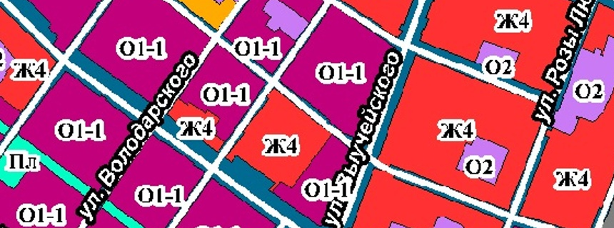
Территория проектирования
Рисунок 1 − Фрагмент Карты градостроительного зонирования правил землепользования и застройки городского округа "Город Архангельск"

В соответствии с Картой границ зон с особыми условиями использования территории муниципального образования "Город Архангельск" (представлена на рисунке 2) по условиям охраны объектов культурного наследия правил землепользования и застройки городского округа "Город Архангельск" разрабатываемая проектом территория расположена в двух зонах:
- зоне регулирования застройки и хозяйственной деятельности объектов культурного наследия 1 типа (подзона ЗРЗ-1);
- зоне регулирования застройки и хозяйственной деятельности объектов культурного наследия 2 типа (подзона ЗРЗ-2)

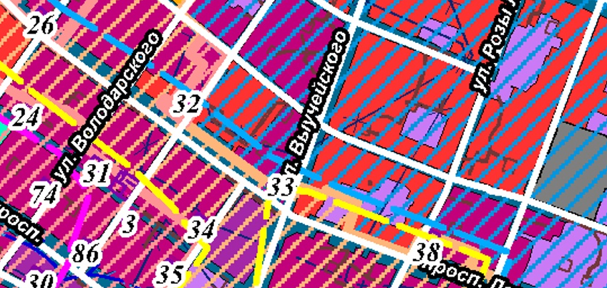
Территория проектирования
Рисунок 2 − Фрагмент Карты границ зон с особыми условиями использования территории Правил землепользования и застройки городского округа "Город Архангельск"

В границах подзоны ЗРЗ-1 объектов культурного наследия разрешается:
строительство жилых и общественных зданий на основе архитектурных решений, стилистически увязанных с характером архитектуры сохранившейся характерной исторической застройки;
капитальный ремонт, реставрация существующей исторической застройки с сохранением размеров, пропорций и параметров объектов и их частей, применение строительных, отделочных материалов и цветовых решений, аналогичных тем, что использовались при постройке объектов культурного наследия, сохранение формы и цвета оконных переплетов
и расстекловки, входных (парадных) дверей и оформления дверных проемов;
реконструкция и нейтрализация существующих дисгармонирующих объектов с учетом ограничений, установленных настоящими режимами
к объемно-пространственным характеристикам зданий, и требований
по увязыванию архитектурных и цветовых решений с характером архитектуры близлежащих объектов исторической застройки;
проведение работ по благоустройству территории, сохранению
и восстановлению историко-градостроительной среды;
возведение временных строений и сооружений для проведения работ, направленных на сохранение объектов исторической застройки, благоустройство территории, формирующей историко-градостроительную среду;
возведение строений и сооружений, необходимых для проведения работ по обеспечению пожарной безопасности объектов исторической застройки, защиты их от динамических воздействий; размещение объектов регулирования дорожного движения;
проведение научных исследований, в том числе археологических; поэлементная разборка зданий при реконструкции аварийных зданий;
устройство фундаментов методами без использования забивных свай – при новом строительстве;
строительство подземных сооружений при наличии инженерно-геологической экспертизы, подтверждающей отсутствие негативного влияния этих сооружений на окружающую историческую застройку;
на территории открытых городских пространств локальное изменение лицевых фасадов на уровне первых этажей: устройство витрин и дверных проемов, не искажающих общее архитектурное решение, устройство мансард без изменения конфигурации крыши на участках утраченной застройки;
снос ветхих объектов, не обладающих признаками объекта культурного наследия, при условии сохранения и музеефикации ценных фасадных деталей, выполненных из дерева и (или) из металла, сохранившихся на зданиях, подлежащих сносу;
сохранение и восстановление (регенерация) зеленых насаждений
на территориях скверов, придомовых участков, разделительных полосах улиц; благоустройство этих территорий с устройством ограждений, лавок, других малых архитектурных форм;
размещение на прибрежных территориях объектов рекреационного назначения и объектов торговли (яхт-клубы, лодочные станции, кафе и т. п.) при условии принятия максимальной их высоты в пределах одного этажа
(6 м от планировочной отметки земли до венчающего карниза) и нейтральной стилистики;
размещение новых сооружений преимущественно по принципу замены существующих сооружений аналогичными либо меньшими по габаритам;
принятие габаритов и форм объектов, обеспечивающих масштабное соответствие с окружающей исторической природной средой, исключающих создание фона, неблагоприятного для восприятия объекта культурного наследия;
принятие максимальной высоты в пределах трех-четырех этажей высотой по 3,5 м (12-15 м от основной отметки земли до венчающего карниза
на участках, являющихся смежными с охранной зоной).
В границах подзоны ЗРЗ-1 объектов культурного наследия запрещаются:
размещение новых и расширение существующих промышленных, коммунально-складских и иных предприятий, не связанных с потребностями исторически сложившихся функциональных зон, имеющих культурный, общественный, учебно-воспитательный, жилой характер;
изменение физических параметров объектов открытого акционерного общества "Архангельскхлеб" и ликероводочного завода открытого акционерного общества "Алвиз" при наращивании мощностей данных объектов;
применение типового проектирования и осуществление нового строительства по индивидуальным проектам;
отводы земельных участков под новое строительство без согласования
с министерством; исключение закрытия коридоров и бассейнов видимости
с точек наилучшего восприятия архитектурных (градостроительных) доминант, ансамблей и памятников;
снос деревянных и полукаменных ценных объектов историко-градостроительной среды и объектов, обладающих признаками объекта культурного наследия;
строительство торговых центров, площадь которых превышает 450 кв. м торговых площадей; строительство и хозяйственное использование исторических зеленых насаждений и ценных участков зеленых насаждений,
их формы и площади при осуществлении благоустройства участков в границах подзоны ЗРЗ-1.
В границах подзоны ЗРЗ-1 объектов культурного наследия необходимо:
сохранение панорамного обзора набережной Северной Двины
с сохранением доминирующего значения сложившихся здесь архитектурных (градостроительных) доминант;
согласование сноса существующей исторической застройки
с министерством;
сохранение участков исторических зеленых насаждений и ценных участков зеленых насаждений, их формы и площади.
В границах подзоны ЗРЗ-2 разрешается:
комплексная реконструкция кварталов на основании градостроительной документации при соблюдении следующих требований: формирование уличного фронта, соблюдение высотных ограничений застройки;
реконструкция отдельных зданий с изменением их габаритов и основных объемно-пространственных характеристик при соблюдении высотных ограничений;
строительство новых зданий, строений, сооружений в соответствии
с градостроительной документацией и условиями режима;
благоустройство территории;
устройство открытых автостоянок;
установка киосков, павильонов, навесов, малых архитектурных форм, малоформатных наружных рекламных конструкций, дорожных знаков
при условии сохранения характеристик исторической среды;
строительство подземных сооружений при наличии инженерно-геологической экспертизы, подтверждающей отсутствие негативного влияния этих сооружений на окружающую историческую застройку;
изменение использования территорий исторических промышленных предприятий при условии проведения историко-культурных исследований;
на территории открытых городских пространств – строительство
на участках утраченной застройки уличного фронта, развивающее композиционное решение не выше примыкающих зданий;
снос (демонтаж) диссонирующих объектов и объектов на территориях
с несформировавшейся застройкой (в соответствии с заключением историко-культурной экспертизы).
В границах подзоны ЗРЗ-2 запрещается:
снос (демонтаж) исторических зданий, объектов, обладающих признаками объекта культурного наследия, строений и сооружений,
за исключением разборки ветхих и аварийных в соответствии с установленным порядком.
В границах подзоны ЗРЗ-2 устанавливаются следующие ограничения
по высоте зданий и сооружений: уличный фронт – не выше 27 м, отдельные акценты – до 32 м, внутриквартальная застройка – не выше 36 м.
Согласно Карте границ зон с особыми условиями использования территории Правил землепользования и застройки городского округа "Город Архангельск" на проектируемой территории располагается охранная зона объекта культурного наследия – ОЗ-2-40. Объект культурного наследия – "Дом Е.Ф. Вальневой", расположенный по адресу: г. Архангельск,
ул. Серафимовича, д. 35. (номер 32 на Карте границ зон с особыми условиями использования территории).
Планируемый многоквартирный жилой дом располагается за границами охранной зоны указанного объекта культурного наследия и не нарушает сохранившуюся характерную историческую и существующую застройку.
Новое строительство
К размещению на территории проектирования предлагается малоэтажный жилой дом по Серафимовича, д. 37 (представлен на рисунке 3).
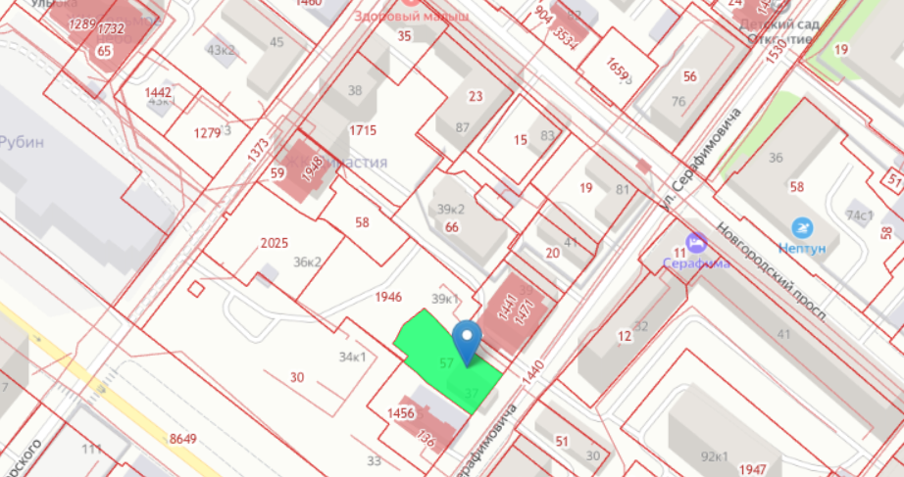
Рисунок 3 – Фрагмент Публичной кадастровой карты Архангельской области с указанием ЗУ с кадастровым номером 29:22:050509:57
для размещения малоэтажного жилой дома по Серафимовича, д. 3

Сохраняемые объекты капитального строительства:
среднеэтажный жилой дом по Серафимовича, д. 39;
малоэтажный жилой дом по Серафимовича, д. 41;
малоэтажный жилой дом по просп. Новгородскому, д. 81;
малоэтажный жилой дом по просп. Новгородскому, д. 83;
малоэтажный жилой дом по адресу ул. Серафимовича, д. 39, корп. 2;
малоэтажный жилой дом по просп. Новгородскому, д. 87;
малоэтажный жилой дом по просп. Новгородскому, д. 89;
многоэтажный жилой дом по адресу ул. Володарского, д. 38 – в процессе строительства;
многоэтажный жилой дом по адресу ул. Володарского, д. 36, корп. 1 –
в процессе строительства;
объект культурного наследия "Дом Е.Ф. Вальневой", ул. Серафимовича,
д. 35.
Основными показателями плотности застройки являются:
коэффициент застройки – отношение площади, занятой под зданиями
и сооружениями, к площади участка (квартала);
коэффициент плотности застройки - отношение площади всех этажей зданий и сооружений к площади участка (квартала).
Коэффициент плотности застройки определяем следующим образом:
21 112 м² / 17 700 м² = 1,2 , где 21 112 м² – общая площадь всех этажей всех зданий территории проектирования по внешним размерам, 17 700 м² – площадь проектируемой территории.
Согласно пункту 2 Положения о территориальном планировании муниципального образования "Город Архангельск" Генерального плана муниципального образования "Город Архангельск", для зоны смешанной
и общественно-деловой застройки коэффициент плотности застройки – 1,7.
Коэффициент застройки квартала составляет:
4 625 м² / 17 700 м² = 0,3, где 4 625 м² – площадь, занятая под всеми зданиям и сооружениями.
Коэффициент общественно-деловой застройки (многофункциональной) составляет 0,3, что не превышает требуемый коэффициент 1 по приложению Б СП 42.13330.2016 .
Требуемые параметры функциональной зоны проектом выполняются.

В проекте планировки территории не предусмотрено размещения объектов капитального строительства, подлежащих выносу из зоны планируемого размещения линейных объектов.

1.3. Характеристика планируемого развития территории,
сведения о плотности и параметрах застройки территории.

1.3.1. Размещение объектов федерального и регионального значения

Согласно Генеральному плану муниципального образования "Город Архангельск", Правил землепользования и застройки муниципального образования "Город Архангельск", на момент подготовки настоящей документации по проекту планировки территории муниципального образования "Город Архангельск" в границах ул. Володарского,
просп. Новгородского и ул. Серафимовича площадью 1,77 га, не предусмотрено зон размещения планируемых объектов федерального и регионального значения (представлено на рисунке 4).

1.3.2. Размещение объектов местного значения

Согласно Генеральному плану муниципального образования "Город Архангельск", Правил землепользования и застройки муниципального образования "Город Архангельск" на момент подготовки настоящей Документации по проекту планировки территории муниципального образования "Город Архангельск" в границах ул. Володарского,
просп. Новгородского и ул. Серафимовича площадью 1,77 га, объектов капитального строительства местного значения не запланировано (представлено на рисунке 4).
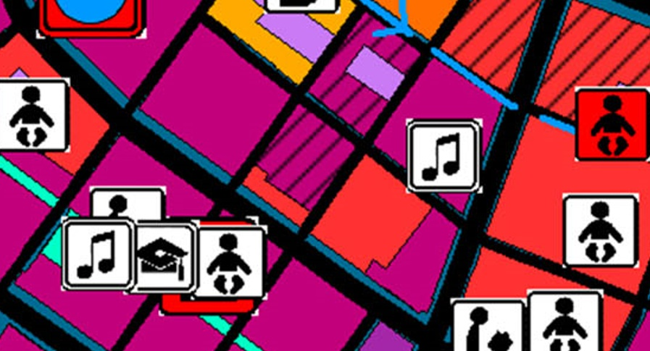
Рисунок 4 – Фрагмент сводной карты планируемого размещения объектов местного значения муниципального образования "Город Архангельск".

1.4. Сведения по обеспечению объектов коммунальной инфраструктурой

Отведенная территория обеспечена всеми необходимыми объектами инфраструктуры. В непосредственной близости от территории проходят магистральные сети водопровода, канализации, теплоснабжения, ливневой канализации, электроснабжения, связи.
Проектной документацией на многоквартирные жилые дома будет предусмотрено подключение объектов строительства к городским сетям теплоснабжения, водоснабжения, связи и водоотведения. Подключение будет выполнено в соответствии с договорами технологического присоединения.
Согласования настоящего проекта планировки с ресурсоснабжающими организациями представлены в Приложении Тома 2 21.002 - ППТ "Материалы по обоснованию проекта планировки территории".

1.5. Транспортные условия

Размещение планируемых линейных объектов общегородского
и районного значения, а также жилых улиц в соответствии со Схемой транспортной инфраструктуры Генерального плана муниципального образования "Город Архангельск" на территории проектирования настоящим проектом планировки не предусмотрено.
Документацией предусмотрена организация улично-дорожной сети, обеспечивающая устойчивую транспортную связь на проектируемой территории.
Транспортная доступность к отведенной территории осуществляется
по магистральной улице общегородского значения регулируемого движения – просп. Ломоносова.
По просп. Ломоносова осуществляется выезд на автомобильные жилые улицы – ул. Серафимовича, просп. Новгородский и ул. Володарского.
Ширина внутриквартальных проездов территории запроектирована 6 м
и 4,2 м. Ширина дорожек и тротуаров 2,25 м.
Мероприятия по развитию транспортной инфраструктуры:
строительство площадки для парковки машин планируемого жилого фонда;
создание системы основных пешеходных направлений;
строительство внутриквартальных проездов с шириной проезжей части
6 м и 4,2 м;
оснащение пересечений и примыканий сети жилым улицам –
ул. Серафимовича, просп. Новгородский и ул. Володарского;
дорожные одежды улично-дорожной сети предусмотрены капитального типа с асфальтобетонным покрытием.
Проектом предусмотрено для малоэтажного жилого дома
по ул. Серафимовича, д. 37 5 парковочных машино-мест, том числе: 3 –
на участке, 2 – за пределами участка, из них 1 – для людей с ограниченными возможностями.
Для парковки машин всех жилых домов, расположенных на территории проектирования, предусмотрено 76 парковочных машино-мест: 53 –
на территории, 3 – за границами территории проектирования, 20 – встроенные
в существующие жилые дома, из них 6 – для людей с ограниченными возможностями.
Требуемое количество машино-мест для проектируемого многоэтажного жилого дома проектом обеспечивается.
Полные расчеты по обеспеченности территории парковочными машино-местами представлены в пункте 3.5 Тома 2 21.002 - ППТ "Материалы
по обоснованию проекта планировки территории".

1.6. Объекты социальной инфраструктуры

Радиусы обслуживания населения учреждениями, организациями
и предприятиями, размещенными в жилой застройке, приняты не более указанных в таблице 10.1. СП 42.13330.2016 "Градостроительство. Планировка и застройка городских и сельских поселений. Актуализированная редакция СНиП 2.07.01-89*" и в соответствии с главой 2 местных нормативов градостроительного проектирования, утвержденных решением Архангельской городской Думы от 20 сентября 2017 года № 567.
Проектируемая территория расположена в развитом центре города
со сложившейся социальной инфраструктурой. В непосредственной близости от территории расположены продовольственные и промтоварные магазины, спортивные залы, развивающие секции и кружки для детей дошкольного
и школьного возраста, отделения связи и прочее.
Показатели обеспеченности территории объектами социальной инфраструктуры для населения в расчете на 381 человека приведены
в таблице 2.

Таблица 2 – Расчет учреждений, организаций и предприятий обслуживания населения
Расчетная численность населения | Количество мест
 | Детские дошкольные учреждения | Общеобразовательные школы | Торговля |  | Предприятия общественного питания | Спортзалы
 |  |  | Продовольственные товары | Непродовольственные товары
 | 100 мест на 1 000 жителей * | 180 мест на 1 000 жителей** | 70 м²  на 1 000 жителей* | 30 м²  на 1 000 жителей* | 8 мест  на 1 000 жителей* | 350 м² на 1 000 жителей**
381 | 38  мест | 69  мест | 27 м² | 11 м² | 3  места | 133 м²
* Нормы расчета учреждений, организаций и предприятий обслуживания приняты по Приложению Д СП 42.13330.2016 "Градостроительство. Планировка и застройка городских и сельских поселений. Актуализированная редакция СНиП 2.07.01-89*", а также (**) согласно местным нормам градостроительного проектирования, утвержденным решением Архангельской городской Думы от 20 сентября 2017 года № 567.

В проекте выполнен анализ доступности населения проектируемой жилой застройки учреждениями, организациями и предприятиями и представлена следующая расчетная информация.
Детские дошкольные учреждения:
детский сад "Открытие" по ул. Серафимовича, д. 51, (радиус доступности 80 метров, 45 мест);
детский сад "Улитка" по просп. Советских космонавтов, д. 52, корп. 2, (радиус доступности 290 метров, 45 мест);
детский сад "Улыбка" по ул. Поморской, д. 34, корп. 2, (радиус доступности 113 метров, 45 мест);
МБДОУ детский сад № 147 "Рябинушка" по ул. Володарского,
д. 24, корп. 1 (радиус доступности 150 метров, 230 мест);
Расчетные нормы по детским дошкольным учреждениям
для проектируемой территории обеспечиваются.

Общеобразовательные учреждения:
МБОУ "Средняя школа № 22" по просп. Советских Космонавтов, д. 69, (радиус пешеходной доступности 200 метров, 715 мест);
МБОУ "Средняя школа № 9", по просп. Ломоносова, д. 80, (радиус пешеходной доступности 380 метров, 600 мест);
МБОУ "Открытая (сменная) школа", по просп. Чумбарова-Лучинского,
д. 28, (радиус пешеходной доступности 250 метров, 427 мест)
Расчетные нормы по образовательным учреждениям для проектируемой территории обеспечиваются.

Продовольственные и непродовольственные товары.
На проектируемой территории не располагаются предприятия обслуживания первой необходимости – магазины продовольственных
и непродовольственных товаров, аптеки. Данные предприятия располагаются
в пешеходной доступности от территории проектирования вдоль
просп. Новгородского.
Расчетные нормы по торговым предприятиям для проектируемой территории обеспечиваются.

Помещения для физкультурно-оздоровительных занятий и физкультурно-спортивные центры жилых районов:
спортивный комплекс "Дворец спорта", просп. Чумбарова-Лучинского,
д. 1, (радиус пешеходной доступности 368 метров);
ледовая арена в ТРЦ "Титан-Арена", ул. Воскресенская, д. 20, (радиус пешеходной доступности 332 метров);
центр биомеханики: оздоровительный центр. ортопедический салон
по ул. Серафимовича, д. 62, (радиус пешеходной доступности 328 метров);
спортивный центр "Палестра", фитнес-клуб, тренажерный зал,
по просп. Ломоносова, д. 88, (радиус пешеходной доступности 200 метров);
фитнес-клуб, центр йоги "Flash", по просп. Ломоносова, д. 81, (радиус пешеходной доступности 300 метров);
фитнес-клуб "Багира", ул. Серафимовича, д. 59, (радиус пешеходной доступности 200 метров);
бассейн, фитнес-клуб "Нептун", по просп. Новгородскому, д. 74, (радиус пешеходной доступности 80 метров);
фитнес-клуб, спортивный, тренажёрный зал "Фитнес Джаз",
по ул. Поморской, 65, (радиус пешеходной доступности 370 метров);
центр йоги, фитнес-клуб "Центр Экофитнеса", по ул. Воскресенской, д. 8, (радиус пешеходной доступности 580 метров).
Расчетные нормы по физкультурно-спортивным центрам и помещениям для физкультурно-оздоровительных занятий для проектируемой территории обеспечиваются.

Предприятия бытового обслуживания и связи.
В шаговой доступности от территории проектирования располагаются предприятия бытового обслуживания: парикмахерские, ремонт обуви, химчистка, ремонт часов, ремонт цифровой техники, изготовление ключей, страхование, билетная касса.
В ТРЦ "Титан-арена" представлены перечисленные бытовые услуги,
а также пункт связи Почты России.
Расчетные нормы по предприятиям бытового обслуживания и связи
для проектируемой территории обеспечиваются.

Поликлиники и их филиалы:
детская поликлиника, диагностический центр "Здоровый малыш",
по просп. Новгородскому, д. 89, этаж 1 (на территории проектирования);
медицинский центр "АС-клиника", по просп. Ломоносова, д.83, (радиус доступности 180 метров);
медицинский центр "Сакура", по ул. Володарского, д.19, (радиус доступности 380 метров);
медицинский центр "Университетская клиника, по ул. Воскресенской,
д. 14 (радиус доступности 500 метров);

В соответствии с приказом министерства здравоохранения и социального развития Российской Федерации от 26 апреля 2012 года № 406н
"Об утверждении Порядка выбора гражданином медицинской организации при оказании ему медицинской помощи в рамках программы государственных гарантий бесплатного оказания гражданам медицинской помощи", гражданин может выбрать любую медицинскую организацию для оказания первичной медицинско-санитарной помощи в амбулаторных условиях. Таким образом, жители квартала могут получить медицинское обслуживание, в том числе
и в Архангельской городской клинической поликлинике № 2, которая не входит в радиус пешеходной доступности 700 м.
На рассматриваемой территории на момент проектирования только одна оборудованная площадка для игр детей, две площадки – в процессе строительства.
Расчет количества площадок для проектируемой территории предоставлен в таблице 2 "Размещение площадок выполнено в соответствии
с пунктом 7.5. СП 42.13330.2016. "Свод правил. Градостроительство. Планировка и застройка городских и сельских поселений. Актуализированная редакция СНиП 2.07.01-89*". В микрорайонах (кварталах) жилых зон необходимо предусматривать размещение площадок общего пользования различного назначения с учетом демографического состава населения, типа застройки, природно-климатических и других местных условий.
Исходя из нормы жилья на одного человека получаем расчет количества площадок:
детские площадки – 381 чел х 0,3 м²/чел = 114 м²;
спортивные площадки – 381 чел х 1 м²/чел - 50% = 191 м²;
(согласно подпункту 7.5 СП 42.13330.2016. "Свод правил. Градостроительство. Планировка и застройка городских и сельских поселений. Актуализированная редакция СНиП 2.07.01-89*" допускается уменьшать,
но не более чем на 50 процентов, удельные размеры площадок: детских игровых, отдыха и занятий физкультурой взрослого населения в климатических подрайонах IA, IБ, IГ, IД, IIА, IVA и IVГ)
площадки для отдыха взрослых – 381 чел х 0,1 м²/чел=38 м²;
хозяйственные площадки – 381 чел х 0,15 м²/чел=57 м².
Расчет количества площадок для проектируемой территории предоставлен в таблице 3.

Таблица 3
Наименование | Норма  на расчетную  единицу | Расчетная  единица | Количество |  | Примечание
 |  |  | По расчету | По факту
Детская площадка | 0,3 кв. м/чел* | 381  житель | 114 | 598,0
Площадка отдыха | 0,1 кв. м/чел* | 381  житель | 38 | 73,2
Спортивная площадка | 1,0 кв. м/чел* | 381  житель | 381-50%=  191 | 430,8 | Площадь сокращена  на 50 %**
Площадка для хозяйственных целей | 0,15 кв. м/чел* | 381  житель | 57 | ˗

*Нормы приняты согласно Правилам землепользования и застройки муниципального образования "Город Архангельск".
**Согласно подпункту 7.5 СП 42.13330.2016. "Свод правил. Градостроительство. Планировка и застройка городских и сельских поселений. Актуализированная редакция СНиП 2.07.01-89*" допускается уменьшать,
но не более чем на 50 процентов, удельные размеры площадок: детских игровых, отдыха и занятий физкультурой взрослого населения в климатических подрайонах IA, IБ, IГ, IД, IIА, IVA и IVГ
Таким образом, для размещения площадок различного назначения требуется 400 м².
В соответствии с требованиями подпунктом 7.5 СП 42.13330.2016. "Свод правил. Градостроительство. Планировка и застройка городских и сельских поселений. Актуализированная редакция СНиП 2.07.01-89*" общая площадь территории, занимаемой детскими игровыми площадками, отдыха и занятиями физкультурой взрослого населения, составляет не менее 10 процентов общей площади микрорайона (квартала) жилой зоны и должна быть доступной
для маломобильных групп населения.
Проверяем выполнение данного требования:
17 700 м² – общая площадь территории проектирования;
1 770,0 м² – 10% от общей площадь территории проектирования;
885 м² – минимально допустимая общая площадь территории, занимаемой детскими игровыми площадками, отдыха и занятий физкультурой взрослого населения согласно подпункту 7.5 СП 42.13330.2016. "Свод правил. Градостроительство. Планировка и застройка городских и сельских поселений. Актуализированная редакция СНиП 2.07.01-89*" допускается уменьшать,
но не более чем на 50 процентов, удельные размеры площадок: детских игровых, отдыха и занятий физкультурой взрослого населения в климатических подрайонах IA, IБ, IГ, IД, IIА, IVA и IVГ)
В настоящем проекте планировки территории общая площадь территории, занимаемой детскими игровыми площадками, площадками отдыха и занятий физкультурой взрослого населения составляет 1 102 м² (см лист 2 Тома 2 21.002-ППТ-ГЧ2) в том числе:
детские площадки – 598 м²;
спортивные площадки – 430,8 м²;
площадки для отдыха взрослых – 73,2 м²;
Согласно СП 476.1325800.2020 "Свод правил. Территории городских
и сельских поселений. Правила планировки, застройки и благоустройства жилых микрорайонов" установлен норматив размещения площадок для выгула собак в границах микрорайона в размере 400-600 м². При этом в СП 42.13330.2016. "Свод правил. Градостроительство. Планировка и застройка городских и сельских поселений. Актуализированная редакция
СНиП 2.07.01-89*" установлен норматив расстояния от окон жилых
и общественных зданий до площадок для выгула собак в размере не менее 40 м. Размещение площадок для выгула собак в границах территории проектирования с учетом существующей застройки не представляется возможным. Площадка для выгула собак предполагается на территории микрорайона в границах просп. Ломоносова − ул. Воскресенская –
просп. Обводный канал – ул. Выучейского.
Технико-экономические показатели территории проектирования представлены в таблице 4.

Таблица 4
№  п/п | Наименование | Ед. изм. | Количество  В границах квартала
1 | Площадь проектируемой территории | га | 1,7700
2 | Площадь застройки проектируемой территории | га | 0,4625
3 | Площадь покрытия проездов, тротуаров, площадок | га | 0,6559
4 | Площадь озеленения | га | 0,6516
5 | Процент застройки | % | 26
6 | Процент озеленения | % | 37*
7 | Коэффициент застройки |  | 0,3
8 | Коэффициент плотности застройки |  | 1,2
9 | Площадь всех этажей всех зданий территории проектирования  по внешним размерам | кв. м | 21 112

*Согласно подпункту 7.4 СП 42.13330.2016 площадь озелененной территории микрорайона должна составлять не менее 25 процентов площади территории. Данное требование проектом планировки территории выполняется.

2. Положения об очередности планируемого развития территории, содержащие этапы проектирования, строительства объектов капитального строительства жилого назначения и этапы строительства, необходимые
для функционирования таких объектов и обеспечения жизнедеятельности граждан объектов коммунальной, транспортной, социальной инфраструктур

Этапность и продолжительность проектирования, строительства, реконструкции распределительных сетей на территории элемента планировочной структуры должны быть определены дополнительно на стадии подготовки проектной документации.

Очередность планируемого развития территории:

Очередность планируемого развития территории − 1 этап.
Расчетный срок − до 2026 года.
Освоение разделяется на подэтапы:
- Разработка проектной документации по строительству зданий
и сооружений, а также по строительству сетей и объектов инженерного обеспечения. Проектная документация подготавливается на основании
статьи 48 Градостроительного кодекса Российской Федерации в соответствии со сводами правил, строительными нормами и правилами, техническими регламентами.
- Строительство планируемого объекта капитального строительства малоэтажного жилого дома и его подключение к системе инженерных коммуникаций. Строительство объектов капитального строительства осуществляется на основании разрешения на строительство, порядок выдачи которого предусмотрен статьей 51 Градостроительного кодекса Российской Федерации.
- Ввод объекта капитального строительства малоэтажного жилого дома
и инженерных коммуникаций в эксплуатацию. Для введения в эксплуатацию объекта капитального строительства требуется получения соответствующего разрешения, порядок выдачи которого предусмотрен статьей 55 Градостроительного кодекса Российской Федерации.
Схема планировки территории представлена в приложении к настоящему проекту.

____________

ПРИЛОЖЕНИЕ
к проекту планировки территории муниципального образования "Город Архангельск" в границах ул. Володарского,
просп. Новгородского и ул. Серафимовича площадью 1,77 га
